西九文化區填寫 (W)
收表日期：
申請編號：TM2023_1

致 ：表演藝術處（教育及拓展）
電郵：learning@wkcda.hk
傳真：2200 3652

「西九茶館劇場 ── 陳廷驊基金會教育專場」
報名表格（2023年2至7月）

- 本校 ________________________________（學校名稱）有興趣參加「西九茶館劇場 ── 陳廷驊基金會教育專場」。

老師姓名 | ： | - ___________________________（職稱： __________________）  （聯絡人）  - ___________________________（職稱： __________________）
聯絡人資料
直線電話 | ： | __________________ | 手提電話 | ： | __________________
電郵（個人） | ： | __________________
學校資料
學校電話 | ： | __________________ | 傳真 | ： | __________________
學校電郵 | ： | __________________
學校地址 | ： | __________________

- 場次選擇

 | 日期
第一選擇 | __________________
第二選擇 | __________________
第三選擇 | __________________

- 參加者資料
學生人數 | 教職員人數 | 班級
___________ | _____________ | _____________
總人數^{Δ+} | _____________

^{Δ}每校參加總人數最少為40人，最多為130人。（實際參加人數或因應政府屆時有關預防及控制疾病和減少聚集的措施而有所變動，本局保留確定參加人數的最終決定權。）

參加學校請留意以下條款：
- 教育專場的座位之安排將以先到先得方式處理，本局亦會因應報名情況，保留分配名額之最終決定權；
- 本局將以電郵方式發出確認信予已成功報名的學校，學校需簽妥回條確認留座 （貴校確認報名後，將不得更改日期及預留座位數目）；
- 學校確定參加場次後，需以支票形式支付可退還之按金，每位港幣50 元（每間學校每場活動按金上限為港幣5,000 元），按金將於出席活動後全數退回。如學校在確認參加後退出活動，本局將沒收按金作為行政費（有關收取按金安排，將在確定報名安排後另行通知）；
- 參加學校需安排足夠教職員陪同學生出席活動，建議師生比例不低於1：10；
- 如學校無故退出／臨時缺席，將影響學校參與本局日後舉辦的教育活動／演出的機會；
- 本局保留更改演出日期、時間、節目或表演者的權利。

本人明白上述條款，並同意西九文化區管理局將於節目期間進行攝影／錄影／訪問，並有機會使用有關資料（包括圖片、影片、文字、相片、圖像或音訊），作為日後教育或拓展用途。如需撤回相關相片及錄像的使用權，需以書面方式聯絡西九文化區管理局再作有關安排。

校長姓名 | ： | __________________ | 學校印鑑：
校長簽署 | ：

填妥表格後，請於 2022年12月30日前 ：
1) 傳真至2200 3652；或2) 電郵至learning@wkcda.hk

如有查詢，請電郵至 learning@wkcda.hk或於星期一至五辦公時間內致電2200-0818與林小姐聯絡。

個人資料收集用途：所有於本表格填寫之資料，將用於西九文化區管理局批核申請之相關行政運作及收發有關西九文化區的活動及發展動向。如你不希望繼續收取我們的活動資訊，請聯絡資料保障主任（電郵至privacy@wkcda.hk，或郵寄到香港九龍西九文化區柯士甸道西8號西九文化區管理局大樓9樓西九文化區管理局資料保障主任收）。

「西九茶館劇場 ── 陳廷驊基金會教育專場」

教育專場結合不同形式的戲曲表演及導賞，讓學生近距離欣賞戲曲，發掘傳統美學，以及所闡明的中國傳統價值觀如何和現今社會接軌。

學生可於茶館劇場近距離欣賞茶館新星劇團一眾年輕演員及樂師呈獻的戲曲表演。演出節目豐富，包括粵劇經典折子戲、古腔演唱及廣東音樂演奏等。節目設有互動討論環節，配合生動淺白的即場解說，幫助同學了解粵劇的藝術特色和文化價值。

活動流程:
時間 | 流程
14:30 | 學校報到及準備入場
14:45-16:15 | 茶館劇場演出  - 牌子演奏《得勝令》  - 古腔演唱《高平關取級》（選段）  - 廣東音樂《旱天雷》  - 粵劇折子戲（選段）  -《帝女花之香夭》  -《穆桂英招親》
16:15 | 解散

2023年2-7月活動日期：
2月15日 | 星期三
2月16日 | 星期四
2月23日 | 星期四
3月2日 | 星期四
3月8日 | 星期三
3月9日 | 星期四
4月19日 | 星期三
4月20日 | 星期四
6月28日 | 星期三
6月29日 | 星期四
7月5日 | 星期三
7月6日 | 星期四

對象：
中一至中四學生

語言：
粵語（折子戲演出附有中、英文字幕）

地點：
九龍尖沙咀柯士甸道西88號 戲曲中心

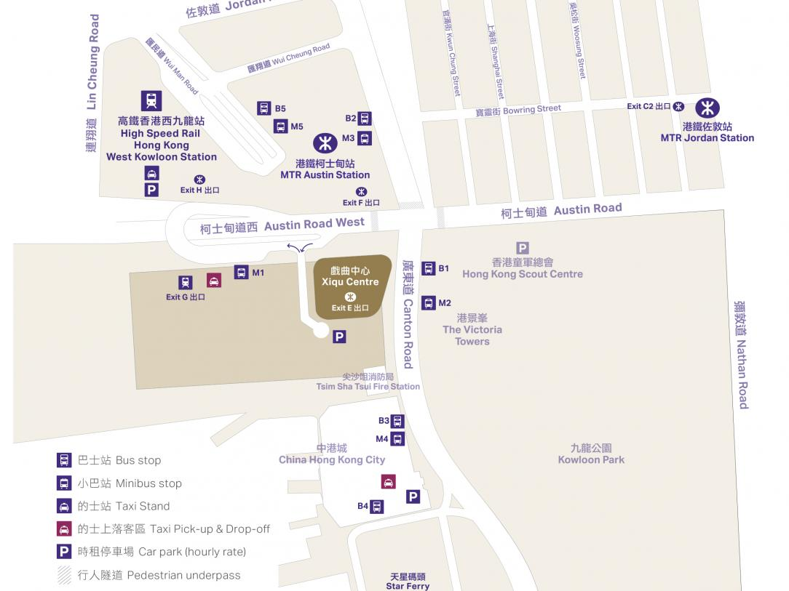

網上版節目詳情請參閱以下網站

西九文化區管理局保留更改活動日期、時間或節目之權利。

